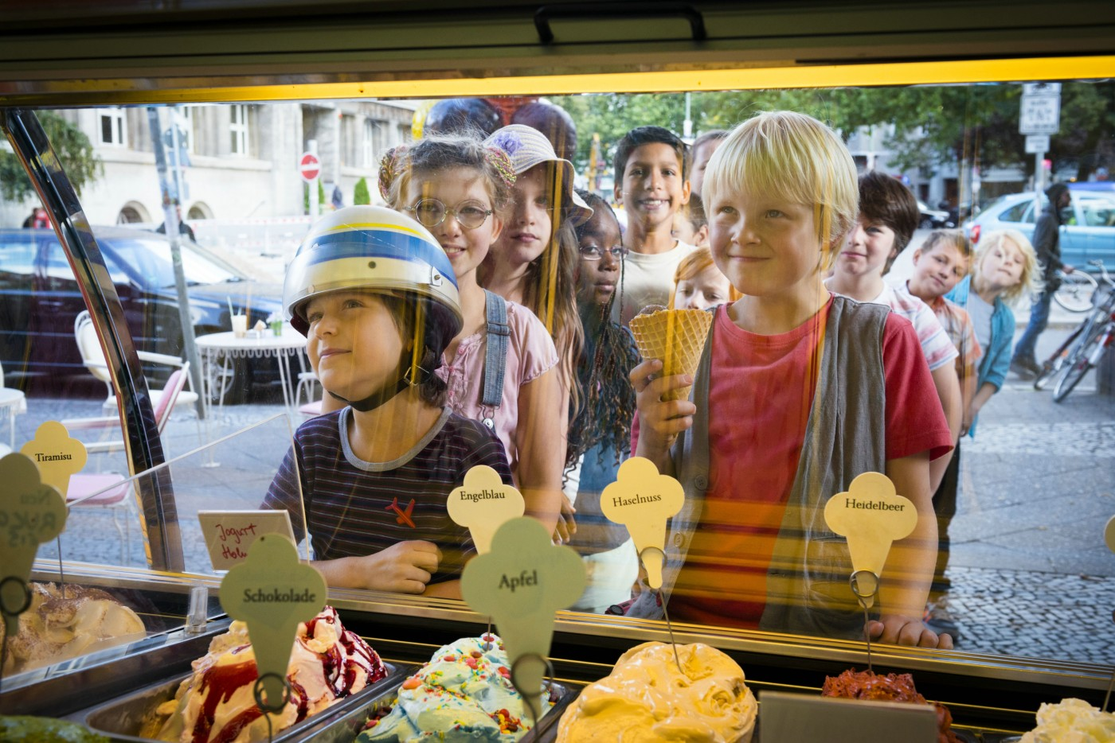




Rico, Oskar und
die Tieferschatten

Begleitmaterial für den Unterricht
von FILM+SCHULE NRW



Impressum


Herausgeber
FILM+SCHULE NRW
LWL-Medienzentrum für Westfalen
Fürstenbergstraße 13-15
48147 Münster

Autorinnen
Jelka Luckfiel
Pädagogische Referentin FILM+SCHULE NRW
Ann Kristin Höftmann
Wissenschaftliche Referentin FILM+SCHULE NRW

Redaktion
Uwe Leonhardt
Geschäftsführer FILM+SCHULE NRW

Gestaltung
Ann Kristin Höftmann
Wissenschaftliche Referentin FILM+SCHULE NRW


Foto Titelseite © eduflat
Das gesamte Material unterliegt folgenden Lizenzbedingungen:

FILM+SCHULE NRW ist eine gemeinsame Initiative des Ministeriums für Schule und Bildung des Landes Nordrhein-Westfalen und des LWL-Medienzentrums für Westfalen.



Inhalt

1 Vor dem Film – Der Filmanfang 4
2 Was sieht Rico? – Rollbild 8
3 Beim Bingo – Rico 12
4 Beim Bingo – Kameraperspektiven I 15
5 Die Zwillinge – Kameraperspektiven II 19
6 „Buona notte“ – Einstellungsgrößen I 25
7 Die Fund-Nudel – Figureninszenierung I 30
8 Rico & Oskar – Figureninszenierung II 32
9 Rico & Oskar – Tagebucheinträge schreiben I 35
10 Rico & der Merkrekorder – Erklärfilme 40
11 Ricos Bingo im Kopf – Kameraführung 43
12 Oskar besucht Rico – Tagebucheinträge schreiben II 46
13 Rico & seine Mutter – Farbe & Licht I 50
14 Wo bleibt Oskar? – Tagebucheinträge schreiben III 59
15 Mr. 2000 – Farbe & Licht II 63
16 Rico löst das Rätsel um Oskars Verschwinden 67
17 Flugzeug & Treppe – Filmische Metaphern 69
18 Mein Freund Oskar – Tagebucheinträge schreiben IV 73

Vor dem Film – Der Filmanfang

Schaue dir den Filmanfang 00:00:56-00:02:52 in Ruhe an.

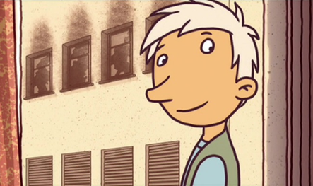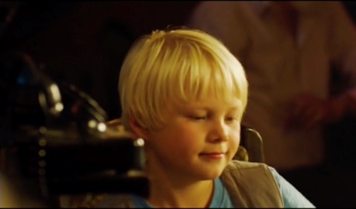

🌑 🌕 🌕
- Was ist das Besondere an der Machart des Filmanfangs? Kreuze die richtigen Aussagen an.

- Der Filmanfang ist als Spielfilm mit echten Schauspielerinnen und Schauspielern gedreht, der Rest des Films ist meistens Zeichentrick.
- Der Filmanfang ist als Zeichentrick gestaltet, der Rest des Films meistens als Spielfilm mit echten Schauspielerinnen und Schauspielern gedreht.
- Im Filmanfang werden Zeichentrick und Spielfilm immer wieder gemischt.

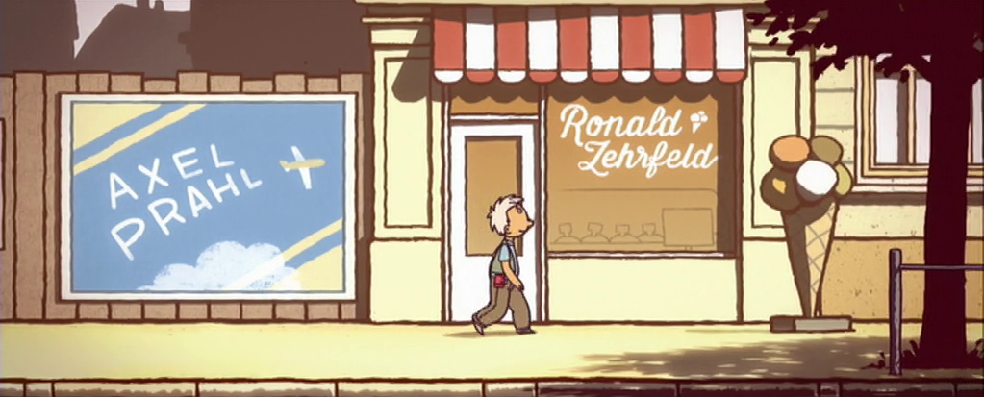

- Was erfährst du über Rico und das Haus, in dem er lebt?

🌑 🌑 🌕
- Erläutere anhand der Filmstills. Nutze ggf. den Wortspeicher unter der Aufgabe als Hilfe.

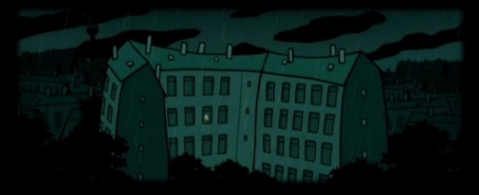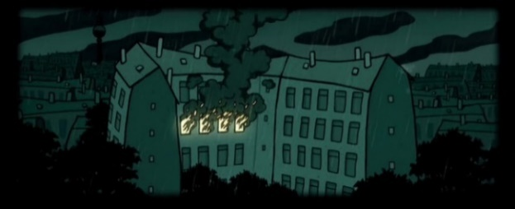

_____________________________________________________________________________________________________________________________________________________________________________________________

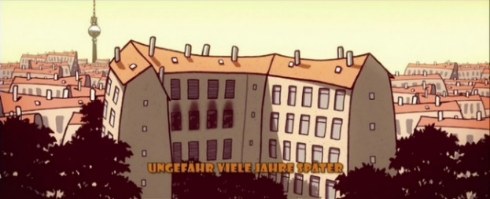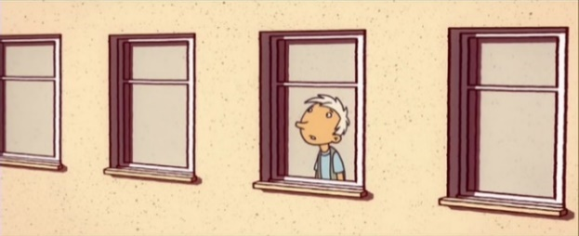

_____________________________________________________________________________________________________________________________________________________________________________________________
Wortspeicher:

Explosion
gegenüber
unheimlich
nachts
Feuer
vor vielen Jahren
Blick aus dem Fenster
ausgebrannte Wohnung

🌑 🌑 🌕
- Stelle Vermutungen darüber an, welche Rolle das Haus in der Handlung spielen könnte und begründe deine Vermutungen.

___________________________________________________________________________________________________________________________________________________________________________________________________________________________________________________________________________________________________________________________

🌑 🌑 🌑
- Wieso haben die Macher des Filmes wohl Zeichentrick gewählt, um das Ereignis darzustellen? Überlege gemeinsam mit einem/er Partner/in und begründe deine Antwort.

____________________________________________________________________________________________________________________________________________________________________________________________________________________________________________________________

- Schaue dir den Anfang noch einmal an und achte besonders auf die Musik im
Zusammenhang mit Rico.

🌑 🌕 🌕
- Welche Stimmung wird durch die Musik erzeugt? Kreise treffende Adjektive
(Eigenschaftswörter) ein.

verträumt fröhlich traurig liebevoll
bedrohlich verspielt aggressiv spannend
🌑 🌑 🌕
- Passt die Musik zum Filmausschnitt? Begründe deine Auswahl knapp:
Die Musik erzeugt eine ____________________________ Stimmung.
Das passt zum Filmausschnitt, weil __________________________________
______________________________________________________________________________________________________________________________.

🌑 🌑 🌕
- In dem Lied heißt es:

„Doch wenn du da bist, ist alles gut und es swingt so. Sag, sehen wir uns morgen wieder? Mein Kopf spielt Bingo, Bingo!“
Vermute, um wen es gehen könnte und begründe anhand des Filmanfangs. Nutze den Lückentext:

Ich vermute, der Text ist aus Sicht von ____________ geschrieben, weil es in dem Text heißt ___________________________________________________. Mit „du“ könnte ____________ angesprochen sein, denn ________________ _______________________________________________________________.

🌑 🌑 🌕
- Was für eine Geschichte erwartet dich wohl? Stelle auf Grundlage der bisherigen Informationen Vermutungen an.

____________________________________________________________________________________________________________________________________________________________________________________________________________________________________________________________

Was sieht Rico? – Rollbild

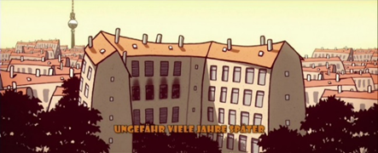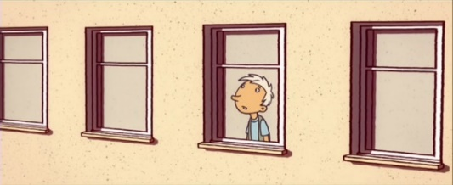

🌑 🌕 🌕
- Rico schaut auf eine ausgebrannte Wohnung.

- Wie wirkt Rico in dem Filmstill? Kreuze treffende Adjektive an.
○ fröhlich ○ ängstlich ○ neugierig ○ interessiert ○ erschrocken

- Wie würde es dir gehen, wenn du aus deinem Zimmerfenster auf eine ausgebrannte Wohnung schauen müsstest und warum? Erläutere kurz.

____________________________________________________________________________________________________________________________________________________________________________________________________________________________________________________________

- Manchmal spielt uns unsere Phantasie einen Streich, wenn wir Angst haben. Was könnte Rico sich wohl einbilden in der Wohnung zu sehen? Notiere deine Ideen in Stichpunkten.

- _____________________________________________________________
- _____________________________________________________________
- _____________________________________________________________
- _____________________________________________________________
- In Zeichentrickfilmen bewegen sich die Figuren dadurch, dass sehr viele Zeichnungen schnell hintereinander gezeigt werden. Einen ähnlichen Effekt erzielst du mit einem Rollbild.

Folge den Arbeitsschritten, um selbst ein Rollbild von Rico zu erstellen:

🌑 🌕 🌕
- Male die Figur (das Gespenst, etc.), die Rico in der Wohnung sehen könnte, auf ein leeres Blatt, schneide sie aus und klebe sie direkt auf das Bild, bei dem Rico in Richtung der Fenster schaut (Vorlage 1).
Wenn du Farbe nutzt, um nur das Gespenst bunt anzumalen, kannst du vor dem schwarz-weißen Hintergrund einen tollen Effekt erzielen!

🌑 🌑 🌕
- Schneide die beiden Bildvorlagen mit und ohne Gespenst anschließend aus und klebe sie an der gekennzeichneten Fläche (Oberkante) zusammen. Achte darauf, dass das Bild, bei dem Rico dich anschaut (Vorlage 2), oben liegt und das Bild mit Gespenst (Vorlage 1) unten.

🌑 🌑 🌕
- Rolle nur mit dem oberen Bild (Vorlage 2) mehrmals einen Schaschlikspieß, Pinsel oder Ähnliches eng ein, bis es sich von selbst in die Richtung des Spießes einrollt.

🌑 🌑 🌕
- Streiche nun mit dem Spieß von oben nach unten und umgekehrt. Dabei siehst du für einen Moment das darunterliegende Bild. Rico und alles, was er in der Wohnung sieht, wird „lebendig“.

Viel Erfolg!
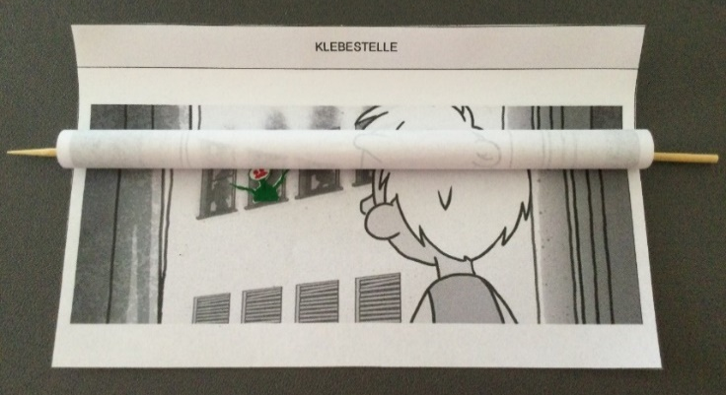

Rollbild – Vorlage 1

KLEBESTELLE
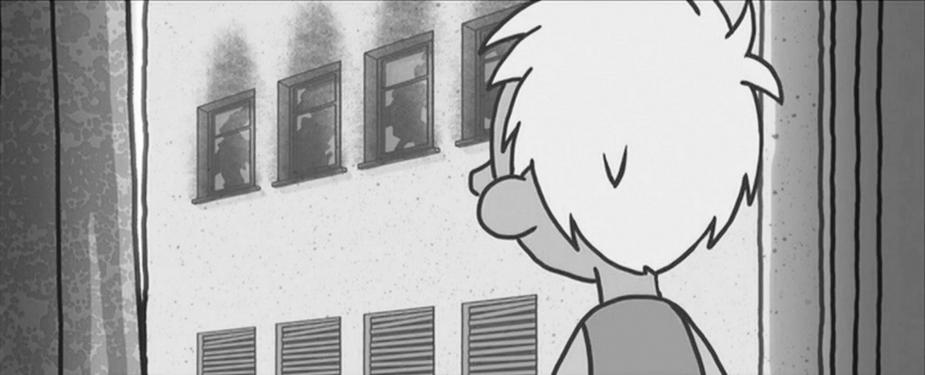

Rollbild – Vorlage 2

KLEBESTELLE
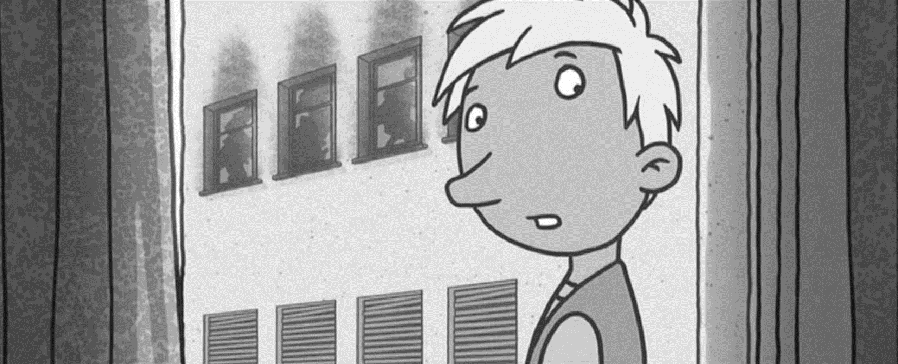

Beim Bingo – Rico

Schaue dir den Filmausschnitt mit dem Timecode 00:02:32-00:04:38 in Ruhe an.

🌑 🌕 🌕
- Was erfährst du über Rico? Trage die Informationen in Stichpunkten in die Mind-map rund um das Filmstill ein.

10
2

7
1

Er ist ein
Sein Name ist

4

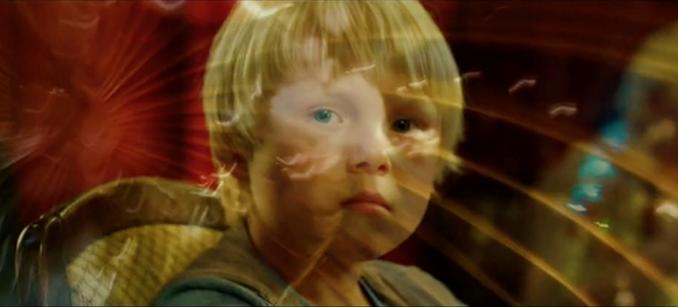
Wenn er denkt,
5

6
9
3
Er bezeichnet sich selbst als

8

- Was seine Tiefbegabung für Rico bedeutet, untersuchst du in den folgenden Aufgaben.

🌑 🌕 🌕
a) Verbinde die passenden Satzteile um zu erklären, was Rico damit meint, wenn
er sich als tiefbegabtes Kind bezeichnet.

Rico kann zwar sehr viel  denken, aber |  | fällt eine von ihnen raus und die Trommel in seinem Kopf dreht sich wie wild.
In seinem Kopf ist eine  Bingotrommel |  | was er denkt.
Wenn er ganz viel denken muss |  | wenn er denkt, funktioniert das anders als bei anderen Menschen.
Das sagt aber gar nichts  darüber, |  | die Dinge zwar manchmal für ihn schwieriger macht, mit der er aber umzugehen weiß.
Es ist einfach eine Eigenheit, |  | und die Kugeln sind wie seine Gedanken.

🌑 🌕 🌕
- Bestimmt kennst du auch Situationen, in denen du das Gefühl hast, dein Kopf spielt wie wild Bingo und die Gedanken wirbeln durch die Gegend. Dann weißt du, wie Rico sich meistens fühlt. Beschreibe eine dieser Situationen.

Mein Kopf spielt Bingo, wenn _______________________________________.
Dann __________________________________________________________
_______________________________________________________________.
🌑 🌑 🌕
- Wie beurteilst du, dass die Bingo Dame über Rico lacht? Begründe deine
Meinung kurz.

🌑 🌑 🌕
- Wie reagiert Rico auf die Bingo-Dame und welche Eigenschaften lassen sich
daran ablesen? Kreuze mindestens einen passenden Satz an und ergänze die Eigenschaften in der Mindmap.

- Rico fehlen die Worte. Er ist traurig und verletzt, dass jemand sich so verhält.
- Rico lässt das Lachen an sich abprallen und fordert im nächsten Moment direkt die Tasche ein. Das ist sehr mutig und selbstbewusst von ihm.
- Rico lässt sich nicht aus der Ruhe bringen. Das zeigt wie geduldig und freundlich er auch im Umgang mit Menschen ist, die nicht nett zu ihm sind.
- Rico geht über die Gemeinheit hinweg. Das zeigt, dass er nicht genug Selbstbewusstsein hat, um sich zu verteidigen und zu ängstlich ist.

🌑 🌑 🌑
- Fasse mithilfe deiner Mindmap schriftlich zusammen, was du bisher über Rico erfahren hast. Schreibe im Präsenz (Gegenwart).

- Nenne Namen, Familienmitglieder, Wohnort und beschreibe Ricos Aussehen möglichst genau. Beginne so: „Rico Doretti ist ...“

- Erläutere,
- was er gerne mag und welche Besonderheiten Rico mitbringt,
- wie er auf dich wirkt und warum,
- welche Charaktereigenschaften sich an Ricos Verhalten ablesen lassen.

Beim Bingo – Kameraperspektiven I

🌑 🌕 🌕
- a) Beschreibe mit zwei bis drei Adjektiven,
- wie Ricos Mutter im ersten Filmstill und
- wie Rico im zweiten Filmstill auf dich wirkt.
Notiere in der Tabelle.

- Von wo aus schaust du auf Ricos Mutter (Filmstill 1) und auf Rico (Filmstill 2)? Kreuze jeweils in der Tabelle an.

- Wie heißen die gewählten Kameraperspektiven? Nimm die App TopShot zur Hilfe und kreuze jeweils die richtige Antwort für Ricos Mutter und Rico an.

Filmstill 1
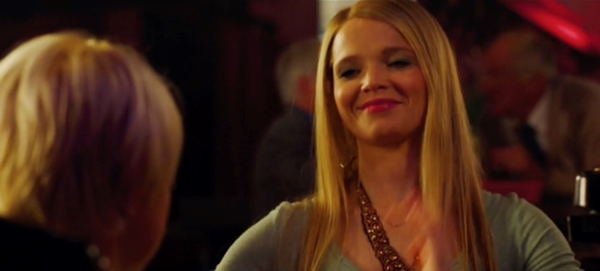 |  |  | - Ricos Mutter wirkt  _________________,  _________________,  _________________.
 | ○ von oben herab | ○ auf gleicher Höhe |  | ○ von unten hinauf
 | ○ Aufsicht | ○ Normalsicht |  | ○ Untersicht
Filmstill 2
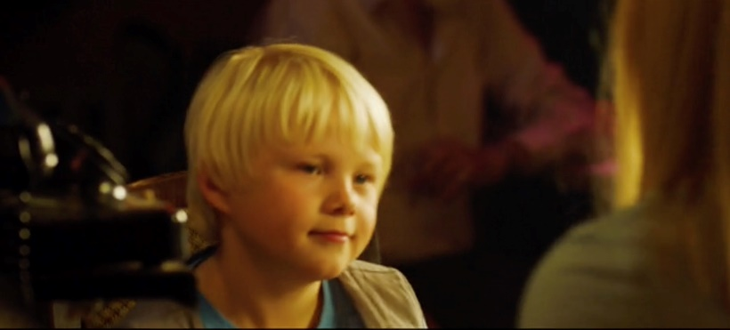 |  |  | - Rico wirkt  _________________,  _________________, _________________.
 | ○ von oben herab | ○ auf gleicher Höhe |  | ○ von unten hinauf
 | ○ Aufsicht | ○ Normalsicht |  | ○ Untersicht
🌑 🌑 🌕
- Schaue dir den Filmausschnitt 00:02:32-00:04:38 erneut an. Beschreibe Ricos Mutter und das Verhältnis zu ihrem Sohn mithilfe der Satzanfänge.

Auf der einen Seite geht Ricos Mutter sehr liebevoll mit ihrem Sohn um, das merkt man daran, _______________________________________________________
___________________________________________________________________________________________________________________________________________________________________________________________________.

Auf der anderen Seite benutzt sie Rico, um ______________________________
_________________________________________________________________.

Rico kommt dadurch in eine Situation, die nicht schön für ihn ist, weil __________
__________________________________________________________________________________________________________________________________.

Eltern sollten eigentlich ______________________________________________
__________________________________________________________________________________________________________________________________.

🌑 🌑 🌑
- Vergleiche die beiden Filmstills. Das erste ist dir bereits aus Aufgabe 1 bekannt.

- Beschreibe jeweils Ricos Mutter mit zwei bis drei Adjektiven.

- Beschreibe, von wo aus du als Betrachter auf Ricos Mutter schaust.

- Benenne, welche Kameraperspektive jeweils eingesetzt wird. Nimm die App „TopShot“ zur Hilfe.

Filmstill 1
- Ricos Mutter wirkt

_________________,
_________________,
_________________.
 | ○ von oben herab | ○ auf gleicher Höhe |  | ○ von unten hinauf
 | ○ Aufsicht | ○ Normalsicht |  | ○ Untersicht
Filmstill 2
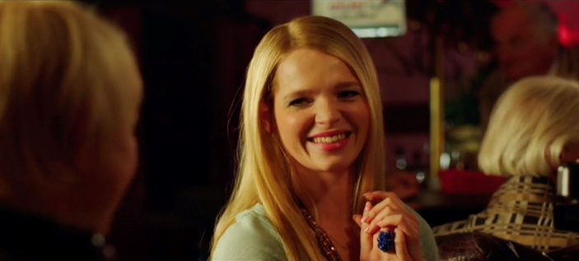 |  |  | - Ricos Mutter wirkt  _________________,  _________________, _________________.
 | ○ von oben herab | ○ auf gleicher Höhe |  | ○ von unten hinauf
 | ○ Aufsicht | ○ Normalsicht |  | ○ Untersicht

- In welchem Bild drückt sich das Verhältnis zwischen beiden besser aus? Begründe schriftlich mithilfe des Lückentextes.

Meiner Ansicht nach drückt sich das Verhältnis zwischen Rico und seiner Mutter in Filmstill ___ besser aus.
Ricos Mutter ist in der Kameraperspektive _____________________ dargestellt.
Der Betrachter schaut ____________________________________ auf Ricos Mutter.
Die Mutter schaut _________________________________________________ zu Rico (und den Zuschauer:innen).
Dabei __________________________________________________________
______________________________________________________________________________________________________________________________.
Die Mutter wirkt dadurch ___________________________________________.
Beschreibung von Gesichtsausdruck, Körperhaltung, Gesten der Mutter
Das Verhältnis zwischen Rico und seiner Mutter drückt sich in dem Filmstill
besonders gut aus, weil ____________________________________________
___________________________________________________________________________________________________________________________________________________________________________________________________________________________________________________________________________________________________________________________.
Begründung: Verhalten der Mutter gegenüber Rico

Die Zwillinge – Kameraperspektiven II

- Schaue dir den Filmausschnitt 00:07:27-00:08:48 in Ruhe an.

🌑 🌕 🌕
- Beschreibe anhand der Filmstills jeweils in einem Satz, wie sich die Mädchen Rico gegenüber verhalten und wie Rico reagiert.

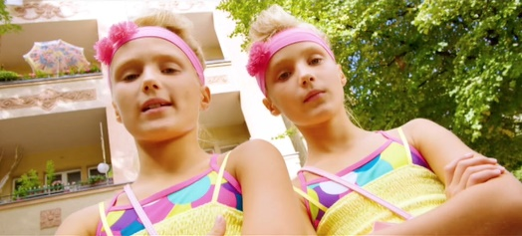 | ________________________________________________________________________________________________________________________
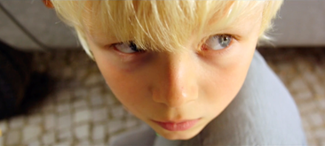 | ________________________________________________________________________________________________________________________
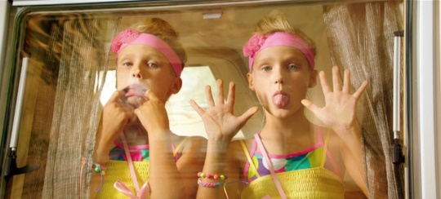 | ________________________________________________________________________________________________________________________

🌑 🌑 🌕
- Während die Zwillinge Rico mit einer Rechenaufgabe ärgern, passiert etwas mit ihren Stimmen. Die Zuschauer:innen hören sie so, wie Rico sie wahrnimmt. Beschreibe, was mit den Stimmen passiert und wie sie dadurch wirken.

___________________________________________________________________________________________________________________________________________________________________________________________________________________________________________________________________________________________________________________________

🌑 🌑 🌕
- Überlegt in Partnerarbeit, was der Einsatz der veränderten Stimmen darüber erzählt, wie es Rico in der Situation geht. Haltet eure Ergebnisse fest.

___________________________________________________________________________________________________________________________________________________________________________________________________________________________________________________________________________________________________________________________

- Betrachte die beiden Filmstills.

🌑 🌑 🌕
- Beschreibe, wie Rico und die Zwillinge jeweils auf dich wirken.

🌑 🌑 🌕
- Untersucht in Partnerarbeit, welche Kameraperspektive jeweils eingesetzt wird und kreuzt an. Nehmt TopShot zur Hilfe.

Filmstills | Wirkung & Kameraperspektive
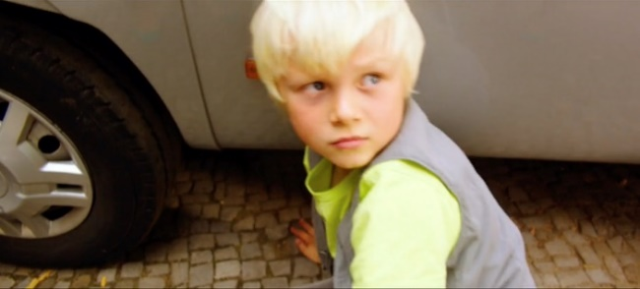 | - Rico wirkt _________________  __________________________________________________
- Aufsicht
- Normalsicht
- Untersicht
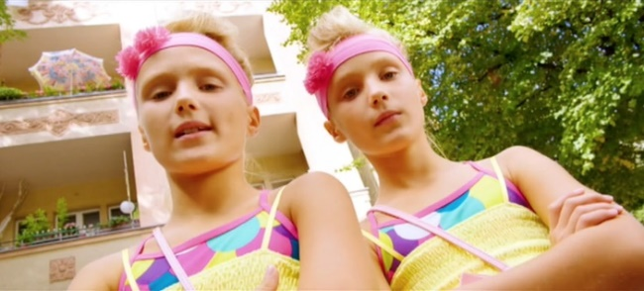 | - Die Zwillinge wirken ________  __________________________________________________
- Aufsicht
- Normalsicht
- Untersicht

🌑 🌑 🌑
- Begründe knapp anhand ihrer Wirkung, inwieweit die Kameraperspektiven zur Darstellung von Rico und den Zwillingen zum Inhalt der Szene passen. Nutze den Lückentext.

Die eingesetzten Kameraperspektiven passen zum Inhalt der Szene, weil die Zwillinge in der Szene Rico gegenüber________________________________
_____________________________________________________________________________________________________________________________________________________________________________________________.

Durch die Kameraperspektive ______________________________ wirken sie
_______________________________________________________________.
Das passt gut zu ihrem Verhalten.

Rico hingegen ist in der Kameraperspektive ____________________________
dargestellt. Dadurch wirkt er ________________________________________.

Das passt gut zum Inhalt der Szene, weil er durch das Verhalten der Zwillinge
______________________________________________________________________________________________________________________________.

🌑 🌑 🌕
- Stell dir vor, die Szene sei anders verlaufen und Rico hätte sich den Mädchen selbstbewusst entgegengestellt.

- Wie hätte Rico schlagfertig reagieren können? Versetze dich in seine Lage und entwerfe schriftlich eine Antwort für ihn auf das Verhalten der Zwillinge.

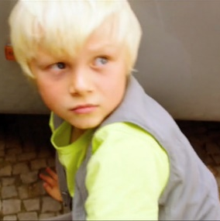

- Stellt euch in Partnerarbeit eure Antworten vor.
Entscheidet euch für einen der beiden Texte, den ihr als Ausgangspunkt nehmt, um in c) ein passendes Foto zu entwerfen. Begründet eure Auswahl knapp.

__________________________________________________________________________________________________________________________________________________________________________________________________________________________________________________________________________________________________________________________________________________________________________________________

- Entwickelt anhand der folgenden Fragen gemeinsam ein Foto:
- Welcher Gesichtsausdruck, welche Gestik und welche Körperhaltung passen zu der ausgewählten Antwort?
- Welche Kameraperspektive eignet sich, um Ricos Haltung zu unterstützen und ihn z.B. stark, frech oder selbstbewusst wirken zu lassen?

Experimentiert gemeinsam. Partner A stellt Rico dar, Partner B gibt Regieanweisungen.

Schießt ein paar Probefotos, bis ihr ein passendes Motiv und eine passende Perspektive gefunden habt.

Stellt das Ergebnis-Foto gemeinsam mit euren Texten im Plenum vor.
Welche Foto-Text-Kombinationen gefallen euch besonders gut und warum?



„Buona notte“ – Einstellungsgrößen I

- Arbeitet in Partnerarbeit. Schaut euch den Filmausschnitt mit dem Timecode 00:05:51-00:06:55 in Ruhe an.

🌑 🌕 🌕
- Schneidet die Filmstills auf der nächsten Seite aus und klebt sie in der richtigen Reihenfolge in die Tabelle.
🌑 🌑 🌕
- Ordnet die nachfolgenden Einstellungsgrößen den Bildern zu und tragt sie in die entsprechende Tabellenspalte ein. Nehmt die Rubrik „Einstellungsgrößen“ in „TopShot“ zur Hilfe. Drückt auch das i-Symbol und lasst euch Informationen zur Ermittlung der Einstellungsgröße anzeigen.
Halbtotale Halbnah Nah Groß Halbtotale

🌑 🌑 🌑
- Was erzählen die einzelnen Bildausschnitte über Rico (und seine Mutter)? Was wird speziell auf dem jeweiligen Bild gezeigt, was auf den anderen Bildern nicht (so gut) zu sehen ist?
Erläutert in Stichpunkten in der Tabellenspalte „Funktion“.

„Buona notte“ – Filmstills

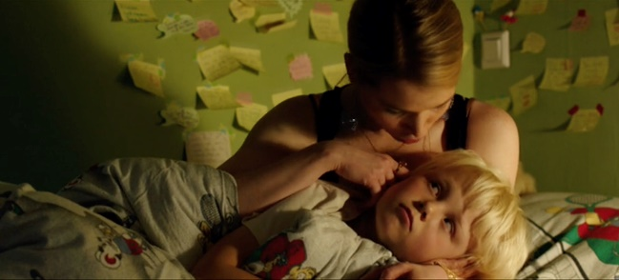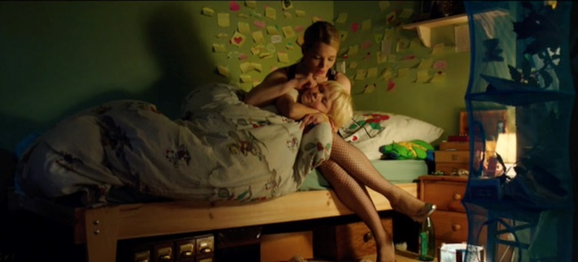

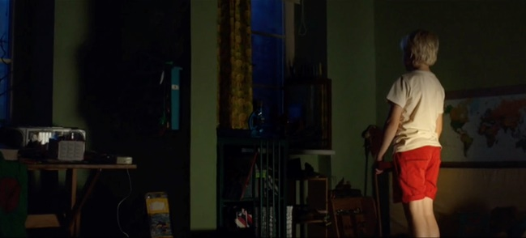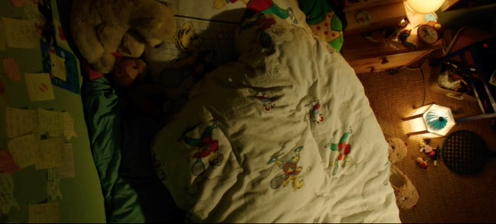

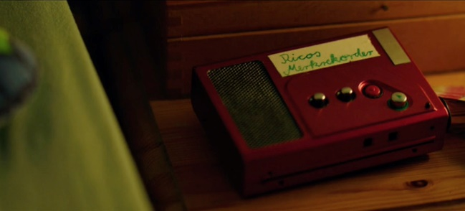

Filmstill | Einstellungsgröße | Funktion

🌑 🌕 🌕
- Rico fühlt sich nicht ganz wohl alleine zuhause.

- Erkläre, welche Gründe es dafür gibt.

____________________________________________________________________________________________________________________________________________________________________________________________________________________________________________________________

- Erläutere, warum er nachts alleine ist.

_____________________________________________________________________________________________________________________________________________________________________________________________

- Beschreibe, was ihm dabei hilft, seine Angst zu bekämpfen und erkläre warum.

____________________________________________________________________________________________________________________________________________________________________________________________________________________________________________________________

- Die Situation irgendwo alleine zu sein und sich dabei unwohl zu fühlen, kennt wahrscheinlich jeder.

🌑 🌕 🌕
- Was hilft dir dabei Angst zu bekämpfen, wenn du alleine bist? Vielleicht ein bestimmter Gegenstand oder eine Tätigkeit? Erläutere knapp.

_____________________________________________________________________________________________________________________________________________________________________________________________

🌑 🌑 🌕
- Stelle dein Mittel gegen die Angst in einem Foto dar. Wenn es sich dabei um einen Gegenstand handelt, wähle die Einstellungsgröße Detail.
Wähle die Einstellungsgröße „Halbnah“ wenn du eine Tätigkeit darstellst. Nimm TopShot zur Hilfe.
Experimentiere dazu gemeinsam mit einem/er Partnerin, der/die dir bei der Inszenierung und dem Fotografieren hilft, bis du mit dem Foto zufrieden bist!

Präsentiert euch eure Fotos im Anschluss im Plenum. Viel Spaß!

Die Fundnudel – Figureninszenierung I

🌑 🌕 🌕
- Schaue dir den Filmausschnitt mit dem Timecode 00:08:54-00:11:39 in Ruhe an. Rico hat eine Nudel gefunden und möchte herausfinden, wem sie gehört. Im Treppenhaus begegnet er anderen Hausbewohnern.

- Beschreibe, wie Herr Marrak, Frau Dahling und Herr Fitzke auf Rico und die Nudel reagieren.

- Beschreibe, wie sie gekleidet sind und was besonders auffällig an ihnen ist.

Halte deine Antworten in Stichpunkten neben den Bildern fest.

Filmstills | Stichpunkte zu a) & b)
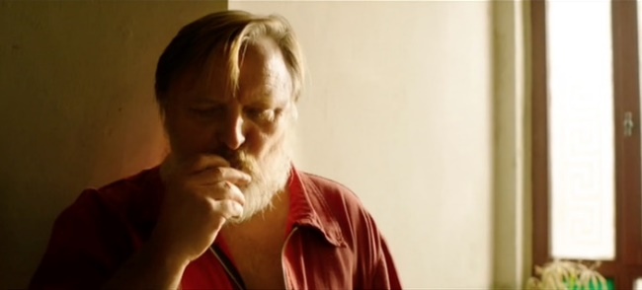
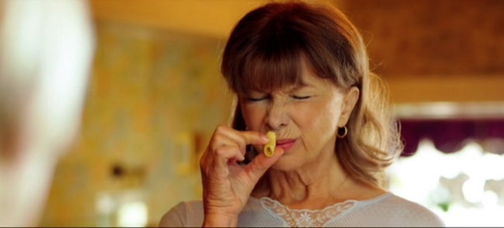
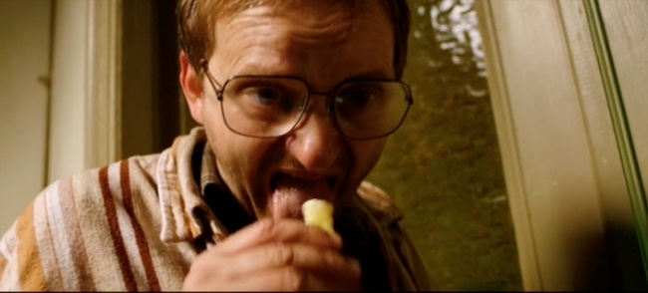

- Wie wirken die Hausbewohner in dem Filmausschnitt auf dich? Begründe schriftlich anhand deiner Beobachtungen im Heft.
- Manchmal besitzen Figuren in Romanen und Filmen „sprechende“ Namen. Die Namen geben uns Hinweise auf ihren Charakter. Arbeite mit einem/einer Partner/in.

🌑 🌑 🌕
- Was erzählen die Namen „Dahling“ und „Fitzke“ über die Figuren und warum passen sie gut zu ihnen? Erläutere im Filmzusammenhang.

___________________________________________________________________________________________________________________________________________________________________________________________________________________________________________________________________________________________________________________________

🌑 🌑 🌕
- Ist „Marrak“ auch ein sprechender Name? Warum wurde er wohl gewählt? Beantworte die Frage in ganzen Sätzen.

____________________________________________________________________________________________________________________________________________________________________________________________________________________________________________________________

🌑 🌑 🌑
- Welchen sprechenden Namen hättet ihr für Herrn Marrak gewählt und warum?
Erläutert.

____________________________________________________________________________________________________________________________________________________________________________________________________________________________________________________________

Rico & Oskar – Figureninszenierung II

🌑 🌕 🌕
- Schaue dir das Filmstill in Ruhe an. Es stammt aus der Szene, als Rico und Oskar sich zum ersten Mal begegnen.

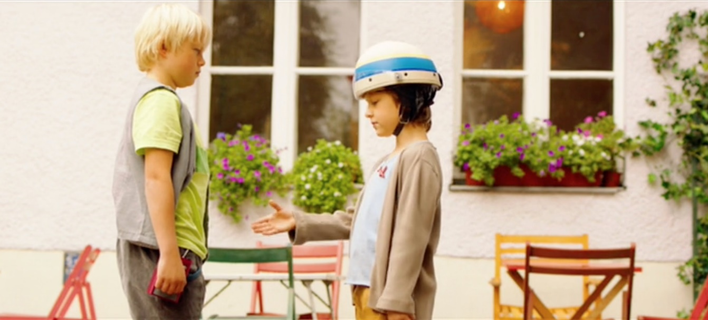

- Beschreibe, wie Rico und Oskar im Filmstill auf dich wirken und begründe knapp.

Rico wirkt auf mich _______________________________________________,
weil ___________________________________________________________.

Oskar wirkt auf mich ______________________________________________,
weil ___________________________________________________________.

- Beide tragen einen besonderen Gegenstand bei sich, der kennzeichnend für sie ist. Kreise im Bild ein und notiere, um welchen Gegenstand es sich jeweils handelt.

Rico: ______________________________
Oskar: ______________________________
- Ähnlich wie Namen können auch Gegenstände etwas über die Figuren erzählen. Arbeite mit einem/einer Partner:in. Schaut euch den Filmclip mit dem Timecode 00:15:56-00:18:30 in Ruhe an.
Bearbeitet im Anschluss die Aufgaben. Partner:in A bearbeitet Aufgabe a), Partner:in B Aufgabe b).

🌑 🌕 🌕
- Warum passt der Gegenstand so gut zu Rico und was erzählt er über ihn?
Begründe anhand des Filmausschnittes.

__________________________________________________________________________________________________________________________________________________________________________________________________________________________________________________________________________________________________________________________________________________________________________________________

🌑 🌑 🌕
- Warum passt der Gegenstand so gut zu Oskar und was erzählt er über ihn? Begründe anhand des Filmausschnitts.

__________________________________________________________________________________________________________________________________________________________________________________________________________________________________________________________________________________________________________________________________________________________________________________________

🌑 🌑 🌕
- Tauscht euch über eure Ergebnisse aus und ergänzt ggf.

🌑 🌑 🌑
- Wie unterscheidet sich die Darstellung von Rico und Oskar im Buch und warum wurde der Gegenstand wohl speziell für den Film ergänzt? Erläutert in Partnerarbeit.

____________________________________________________________________________________________________________________________________________________________________________________________________________________________________________________________________

🌑 🌑 🌕
- Stellt euch vor, ihr wärt Regisseur/Regisseurin. Weder der Rekorder noch der Helm stünden zur Darstellung von Oskar und Rico zur Verfügung.
Welche Gegenstände oder Kleidungsstücke würdet ihr stattdessen benutzen, um Ricos und Oskars Besonderheiten bildlich darzustellen und warum?
Überlegt gemeinsam. Malt die Gegenstände/Kleidungsstücke auf und haltet eure Begründung im Textfeld daneben fest.

Rico
________________________________________________________________________________________________________________________________

Oskar
________________________________________________________________________________________________________________________________

Rico & Oskar – Tagebucheinträge schreiben I

🌑 🌕 🌕
- Schaue dir den Filmausschnitt mit dem Timecode 00:15:32 – 00:18:40 in Ruhe an.

- Fasse in einem Satz zusammen, worum es in dem Filmausschnitt geht.

______________________________________________________________________________________________________________________________

- Beschreibe mit zwei bis drei Adjektiven unter dem Filmstill, wie Rico auf dich wirkt, nutze zusätzlich die Gedankenblase, um darzustellen, was ihm in diesem Moment durch den Kopf geht. (Das kleinere Filmstill rechts zeigt, was Rico in dem Moment sieht.)

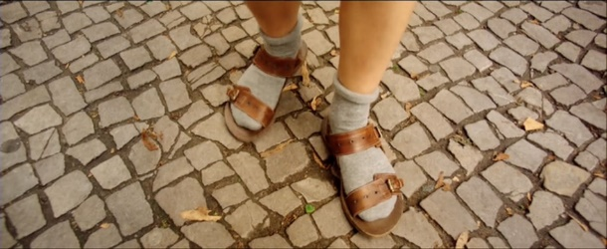
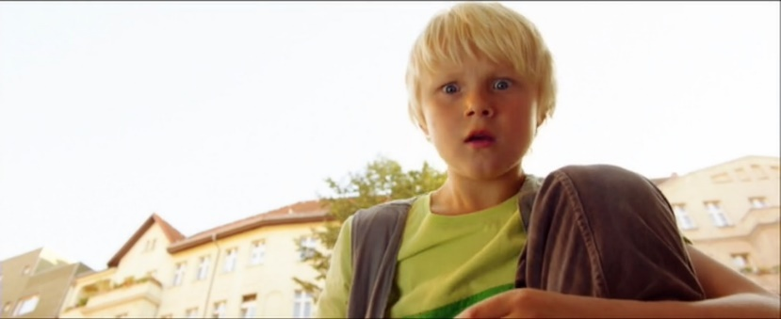

- ____________________________
- ____________________________
- ____________________________

- Bestimme Einstellungsgröße und Kameraperspektive in dem Filmstill von Rico. Nimm TopShot zur Hilfe. Kreuze die richtige Antwort an.

Einstellungsgröße: Nah Groß Halbtotale

Kameraperspektive: Normalsicht Untersicht

- Fasse anhand der Filmstills in der zweiten Tabellenspalte stichpunktartig zusammen, was passiert und worüber sich Rico und Oskar unterhalten. Ergänze mögliche Gedanken und Gefühle Ricos in den einzelnen Momenten in der dritten Spalte. Was geht ihm durch den Kopf, als er auf den hochbegabten Oskar trifft?

Filmstills | Handlung | Gedanken / Gefühle
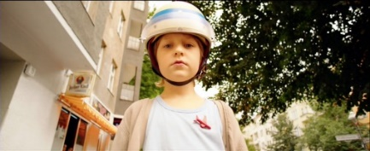
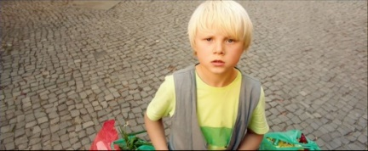
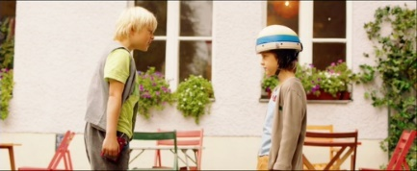
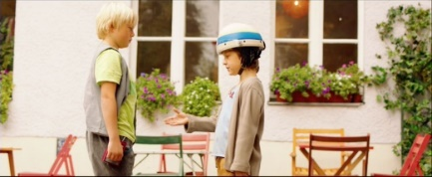

🌑 🌑 🌕
- Stell dir vor, Rico schreibt nach der ersten Begegnung mit Oskar zuhause in sein Tagebuch.

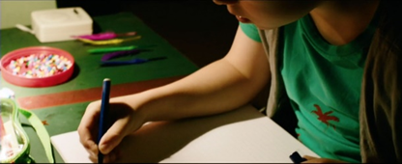

- Ergänze den Lückentext auf der nächsten Seite mithilfe deiner Ergebnisse aus Aufgabe 1.

- Schneide die Merkmale eines Tagebucheintrags aus und klebe sie passend neben dem Text auf.

Grußformel &  Unterschrift |  | Bewertung des  Erlebten
Anrede |  | Datum
Schreibanlass &  Gefühle / Gedanken |  | Schlussfolgerung,  Ausblick
Schilderung des
Ereignisses
im Präteritum &
Gedanken / Gefühle
(Wer? Was? Wann? Wie? Wo? Warum?)
03.08.2014

Liebes ________________________ (gaTehcbu),

heute habe ich einen komischen Jungen getroffen. Das war Zufall.
Ich weiß immer noch nicht, was ich von ihm und dem Treffen halten soll. Man,man,man!

Sein Name ist ______________ und das war so:

Ich kam gerade vom Einkaufen und wollte
gegenüber der Dieffe ein Fundpapierchen
aufheben und nochmal nach Fundnudeln schauen, deshalb hatte ich mich auf den Boden gehockt. Da stand er plötzlich vor mir und fragte, was ich da mache.

Ein komischer Typ! Oskar trug __________________
_____________________________________________
_____________________________________________
_____________________________________________

Außerdem hatte er einen ____________ auf dem Kopf und sagte, er sei hochbegabt.

Erst fand ich ihn zwar komisch, aber ganz nett, doch dann ____________________________________

_____________________________________________
_____________________________________________
_____________________________________________
_____________________________________________

Das hat mich so wütend gemacht, weil __________
_____________________________________________
_____________________________________________
_____________________________________________
_____________________________________________

Er hat sich dann bei mir entschuldigt, dass er so „arrokant“ war und sich noch einmal ganz freundlich vorgestellt, immerhin. Vielleicht ist er doch nicht so verkehrt. Ob hoch- und tiefbegabte Kinder Freunde werden können?

Ich bin gespannt, ob ich Oskar wiedersehe.
Netter als die gemeinen Zwillinge scheint er zu sein und neue Kinder lerne ich ja auch nicht jeden Tag kennen. Deshalb halte ich mal die Augen nach ihm auf, wenn ich das nächste Mal für Mama einkaufen gehe!

Bis bald,
Dein Rico

Rico & der Merkrekorder – Erklärfilme

Um sich Dinge besser merken zu können, benutzt Rico einen „Merkrekorder“. Auch schwierige Wörter, die er im Wörterbuch nachschlagen muss, hält er mit seinem Rekorder fest. Häufig werden Ricos Gedanken dazu von kleinen „Erklärfilmen“ begleitet, die als Zeichentrick im Film auftauchen.

🌑 🌑 🌑
- Schaue dir den Filmausschnitt mit dem Timecode 00:44:20-00:45:25 an. Beschreibe, in welcher Situation sich Rico befindet.

___________________________________________________________________________________________________________________________________________________________________________________________________

🌑 🌑 🌑
- Untersuche, wie sich der Wechsel von der Spielfilmversion zum Erklärfilm gestaltet.
Das Filmstill kann dir bei der Antwort helfen.

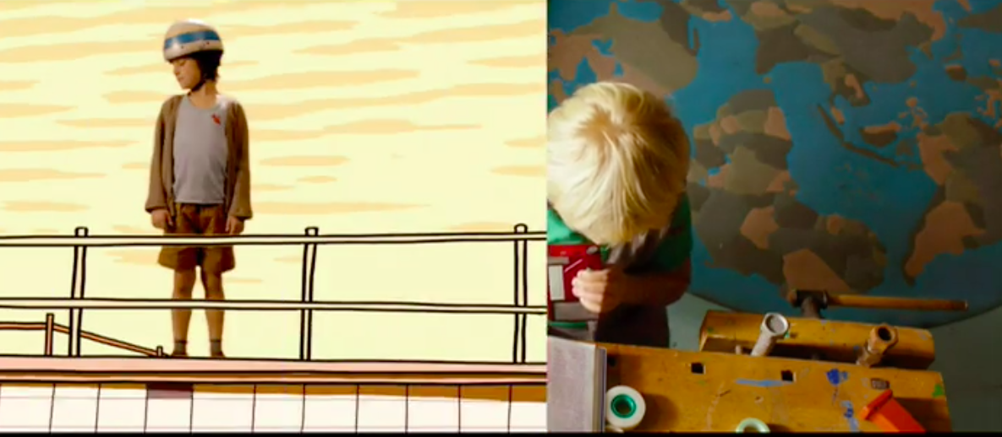

___________________________________________________________________________________________________________________________________________________________________________________________________
🌑 🌑 🌑
- Erläutere, welche Verbindungen es zwischen Ricos Erklärung aus dem Lexikon und dem Erklärfilm gibt.

____________________________________________________________________________________________________________________________________________________________________________________________________________________________________________________________________

🌑 🌑 🌑
- Schaue dir noch einen weiteren Erklärfilm an. Wähle zwischen „Schwerkraft“ (00:12:12-00:12:26) oder „Depression“ (00:22:16-00:22:33) und schreibe eine kurze Zusammenfassung, wie das Fremdwort erklärt wird.

______________________________________________________________________________________________________________________________________________________________________________________________________________________________________________________________________________________________________________________________________________________________________________________________________

🌑 🌑 🌑
- Gestalte selbst mit ganz einfachen Mitteln einen witzigen, kurzen Erklärfilm. Folgende Fremdwörter könntest du erklären:
- sensibel (Oskar)
- unästhetisch (Fitzke)
- skrupellos (Marrak)

- Wähle eines davon aus und schlage es im Duden nach.

- Überlege dir anschließend, wie du den Begriff mit eigenen Worten einfach erklären kannst. Mache dir Notizen.

- Überlege anschließend, welche Bilder zum Text passen könnten. Plane, mit welchen Hilfsmitteln du den Begriff im Erklärfilm veranschaulichen möchtest.
Du kannst als Figuren für deinen Film z.B. Kuscheltiere, Playmobilfiguren oder eigene Zeichnungen verwenden.

- Nimm deinen Film mit dem Handy auf. Beachte dabei folgende Hinweise:
- Nutze einen Tisch als Bühne für deine Figuren.
- Die Figuren sind vor der Kamera und sollen im Bild zu sehen sein. Du selbst bist hinter der Kamera, bist also nicht zu sehen.
- Nutze eine statische Kamera, d.h. stelle das Handy auf dem Tisch so auf, dass du es nicht festhalten musst und die Hände frei hast, um die Figuren vor der Kamera zu bewegen.

- Filme im Querformat.

Ricos Bingo im Kopf – Kameraführung

🌑 🌑 🌑
- Schaue dir den Filmausschnitt 00:14:35-00:15:20 an.

- Notiert stichpunktartig anhand der Szene in der Tabelle auf der nächsten Seite, in welcher Situation Rico ist.

- Informiert euch in der Infobox unten über Techniken der Kameraführung und setzt folgende Zuordnungen passend zum Filmstill in der Tabelle ein:

Handkamera Kamerakreisfahrt Statische Kamera
Statische Kamera Kamerakreisfahrt

- Beschreibt, was mit dem Bild durch die Kameraführung passiert. Notiert eure Beschreibung in der Tabelle unter dem Punkt „Wirkung“.


Info

Techniken der Kameraführung

Handkamera Bewegte Kamera, die auf der Schulter getragen wird,
erzeugt hektische Bewegungen, Verwacklungen

Kamerakreisfahrt Bewegte Kamera, die einen Gegenstand oder eine
Person umfährt, erzeugt kreisende, verschwimmende Bewegungen

Statische Kamera Kamera ist auf dem Stativ befestigt und bleibt unbe-
wegt

Filmstill | Situation
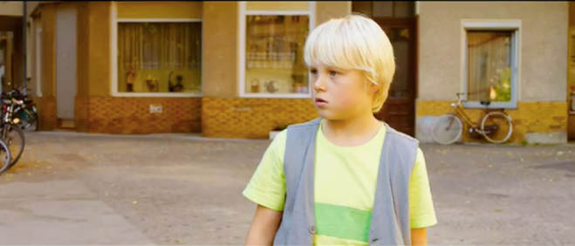 | a) Situation:  b) Kameraführung:  c) Wirkung:
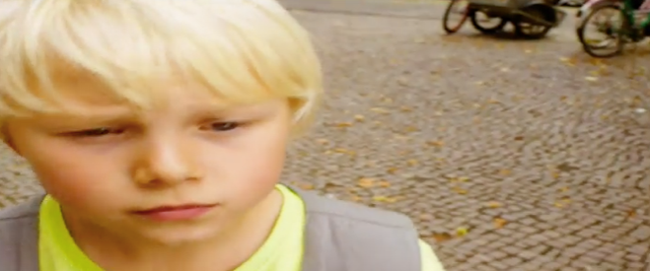 | a) Situation:  b) Kameraführung:  c) Wirkung:
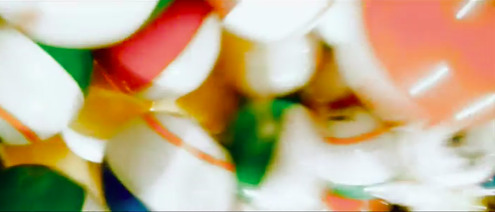 | a) Situation:  b) Kameraführung:  c) Wirkung:
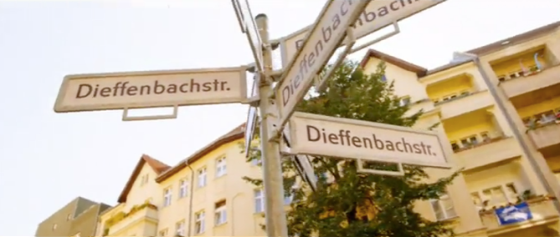 | a) Situation:  b) Kameraführung:  c) Wirkung:
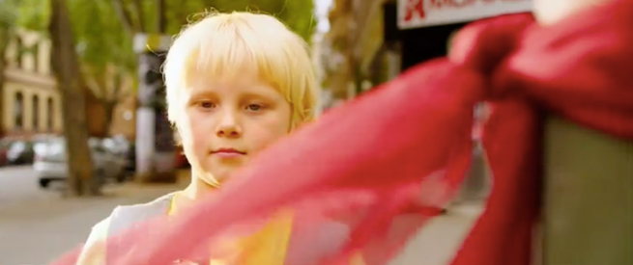 | a) Situation:  b) Kameraführung:  c) Wirkung:
- Entwirre den Wortsalat, schreibe jeweils die passende Kameraführung unter das Filmstill und überprüft gemeinsam, ob eure Zuordnung in der Tabelle stimmt.

Anfang |  | Schluss
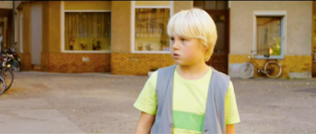 |  | 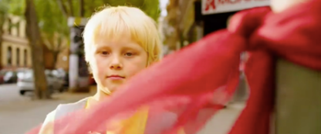
___________________  (sehcatsti amkrae) |  | ___________________  (sehcatsti amkrae)
 | Mittelteil
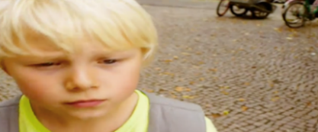 | 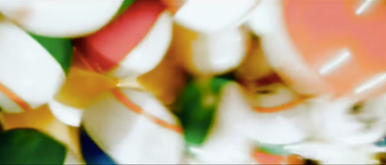 | 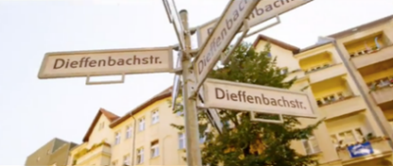
___________________  (nhdamarkae) | ____________________  (krmeaarkieshrtfa) | ____________________  (krmeaarkieshrtfa)

- Erklärt, warum zur Darstellung der Situation am Anfang und Ende eine statische Kamera und dazwischen Handkamera und Kamerakreisfahrt eingesetzt werden. Wie passt das zum Inhalt der Szene? Fasst eure Ergebnisse knapp zusammen.


_______________________________________________________________________________________________________________________________________________________________________________________________________________________________
_______________________________
_______________________________
_____________________________
__________________________

Oskar besucht Rico – Tagebucheinträge schreiben II

🌑 🌕 🌕
- Schaue dir den Filmausschnitt mit dem Timecode 00:24:47- 00:38:13 in Ruhe an.

- Fasse in einem Satz zusammen, worum es in dem Filmausschnitt geht.

______________________________________________________________________________________________________________________________

- Beschreibe mit zwei bis drei Adjektiven unter dem Filmstill, wie Rico auf dich wirkt, nutze zusätzlich die Gedankenblase, um darzustellen, was ihm in diesem Moment durch den Kopf geht. (Das kleinere Filmstill rechts zeigt, was Rico in dem Moment sieht.)

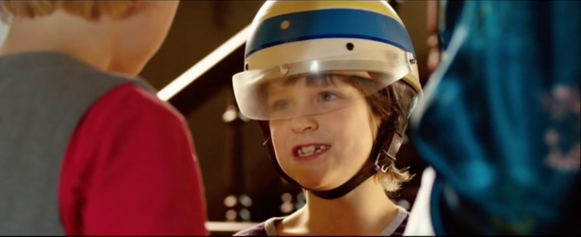
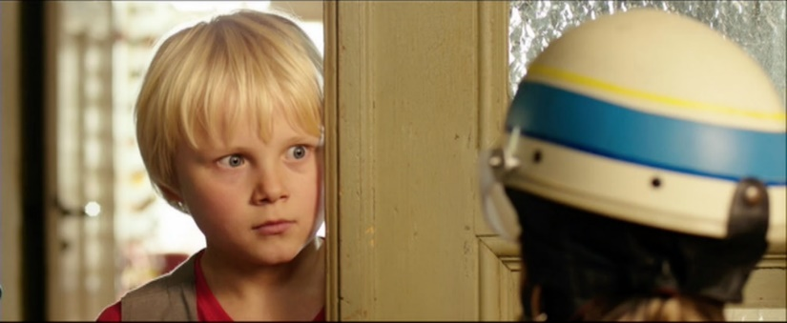

- ____________________________
- ____________________________
- ____________________________

- Bestimme Einstellungsgröße und Kameraperspektive in dem Filmstill von Rico. Nimm TopShot zur Hilfe. Kreuze die richtige Antwort an.

Einstellungsgröße: Groß Nah Amerikanisch

Kameraperspektive: Aufsicht Normalsicht

- Fasse anhand der Filmstills in der zweiten Tabellenspalte stichpunktartig zusammen, was passiert und worüber sich Rico und Oskar unterhalten. Ergänze mögliche Gedanken und Gefühle Ricos in den einzelnen Momenten in der dritten Spalte. Was geht ihm durch den Kopf, als er auf den hochbegabten Oskar trifft?

Filmstills | Handlung | Gedanken / Gefühle
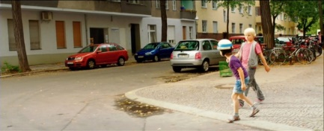
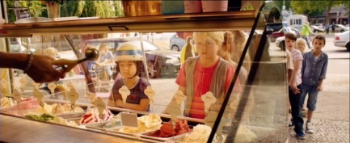
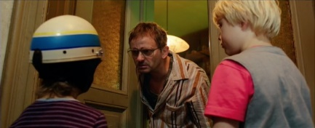
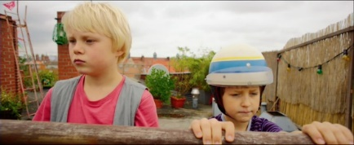

🌑 🌑 🌕
- Stell dir vor, Rico schreibt nach Oskars Besuch zuhause in sein Tagebuch.

- Lies dir den Infokasten zum Verfassen eines Tagebucheintrags auf der nächsten Seite in Ruhe durch. Nutze auch die Fragen und Formulierungshilfen als Orientierung.

- Verfasse im Heft mithilfe deiner Stichpunkte aus der Tabelle und dem Infokasten einen Tagebucheintrag aus Sicht von Rico zu den Ereignissen. Die folgende Einleitung hilft dir dabei. Schreibe Sie ab und setze den Tagebucheintrag fort.

04.08.2014
Liebes Tagebuch,

du wirst nicht glauben, was heute passiert ist! Oskar stand ganz plötzlich vor unserer Haustür und wir haben einen tollen Tag mit einander verbracht! Ich glaube, wir sind jetzt richtige Freunde. Ich bin so glücklich!

Das war so: …

Info

Einen Tagebucheitrag schreiben

- Schreibe aus der Ich-Perspektive der Figur!

- Beginne oben rechts mit dem Datum und den Text mit der Anrede:
- „Liebes Tagebuch, …“

- Fasse in der Einleitung den Schreibanlass (Warum schreibt die Figur?) und aktuelle Gefühle/Gedanken der Figur hierzu zusammen.
- z.B. „Heute schreibe ich dir, weil…“, „Ich bin deshalb…/Darum geht es mir…“

- Im Hauptteil berichtest du in eigenen Worten im Präteritum (einfache Vergangenheit) vom Ereignis und beachtest dabei die W-Fragen
- Wer? Was? Wie? Wo? Wann? Warum?

- Du stellst außerdem die Gedanken und Gefühle, die die Figur in der Situation hatte, im Präteritum (einfache Vergangenheit) dar.
- Wie hat die Figur sich in der Situation gefühlt? Was hat sie gedacht?

- Zum Schluss bewertest du das Erlebte aus Sicht der Figur.
- Was denkt die Figur jetzt darüber? Wie ordnet Sie das Erlebte ein?

- Abschließend ziehst du aus Perspektive der Figur eine Schlussfolgerung oder gibst einen Ausblick.
- z.B. „Die Situation hat mir gezeigt…/In Zukunft werde ich/ möchte ich…“

- Der Tagebucheintrag endet mit einer Grußformel.
- z.B. „Bis bald! Dein/e…“

Rico & seine Mutter – Farbe & Licht I

🌑 🌕 🌕
- Schaue dir die Filmausschnitte mit den Timecodes 00:05:25-00:06:55 und 00:20:23- 00:21:28 an.

- Fasse zusammen, welche Situationen gezeigt werden.

_____________________________________________________________________________________________________________________________________________________________________________________________

- Beschreibe knapp, in welchen Situationen Rico Angst hat und wann er sich geborgen fühlt.

_____________________________________________________________________________________________________________________________________________________________________________________________

🌑 🌕 🌕
- Betrachte die beiden Filmstills in Ruhe und bearbeite die folgenden Aufgaben in der Tabelle.

- Beschreibe in Stichpunkten, wer und was jeweils auf dem Bild zu sehen ist.

- Sieh dir an, welche Farbe jeweils hauptsächlich in dem Bild verwendet wurde und male den Kreis in dieser Farbe an. Kreise zusätzlich Begriffe ein, die das Licht jeweils passend beschreiben.

- Kreise jeweils passende Adjektive ein, um die Wirkung des Bildes zu beschreiben.

Filmstills |  | Beschreibung
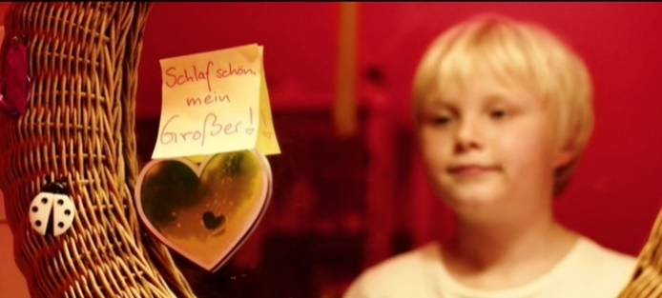 |  | - Wer und was ist zu sehen?
- Farbe und Licht |  | - Wirkung  geborgen – kalt – warm  ungemütlich – gemütlich  bedrohlich
warm – kalt
gedimmt – grell
weich – hart
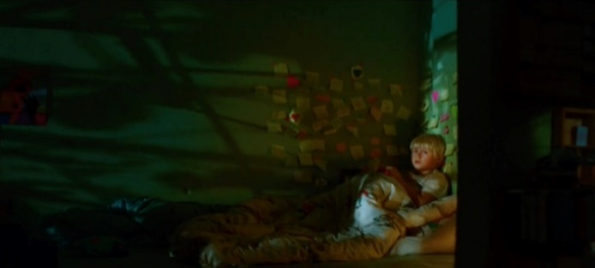 |  | - Wer und was ist zu sehen?
- Farbe und Licht |  | - Wirkung  geborgen – kalt – warm  bedrohlich – unheimlich  behaglich
warm – kalt
Tag – Nacht
hell – dunkel
gleichmäßiges Licht
Schatten

🌑 🌑 🌕
- Welche beiden Situationen und Gefühle Ricos werden einander in den Bildern gegenübergestellt und wie passen die Farben dazu? Fasse deine Ergebnisse aus den vorangegangenen Aufgaben zusammen.

____________________________________________________________________________________________________________________________________________________________________________________________________________________________________________________________________

🌑 🌑 🌕
- Schaue dir den Filmausschnitt mit dem Timecode 00:12:27-00:14:14 in Ruhe an.

- Fasse die Handlung knapp zusammen.

___________________________________________________________________________________________________________________________________________________________________________________________________________________________________________________________________________________________________________________________

- Was findest du toll an Ricos Mutter und was gefällt dir nicht so gut? Begründe anhand des Filmausschnitts. Nutze die Satzanfänge:
Ich mag an Ricos Mutter, dass …
Ich mag dieses Verhalten/diese Eigenschaften weil…

____________________________________________________________________________________________________________________________________________________________________________________________________________________________________________________________
Mir gefällt nicht, dass …
Ich mag dieses Verhalten/diese Eigenschaften nicht, weil…

____________________________________________________________________________________________________________________________________________________________________________________________________________________________________________________________

- Das Filmstill stammt aus dem gesehenen Filmausschnitt. Ähnlich wie Gegenstände können auch Farben etwas über die Figuren erzählen. Bearbeite die nachfolgenden Aufgaben mit einem/er Partner/in.

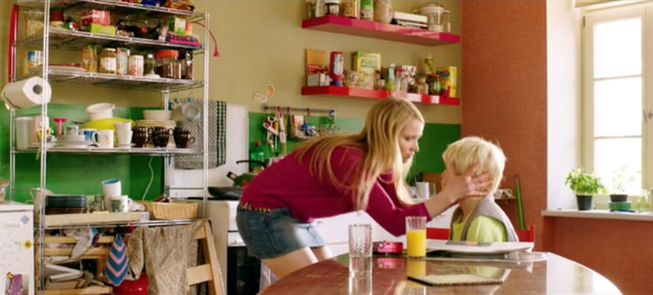

🌑 🌕 🌕
- Beschreibt, welche Farben eingesetzt werden und erläutert, wo sie euch in den vorangegangenen Aufgaben schon begegnet sind. Markiert sie hier:
_________________________________________________
______________________________________________________________________________________________________________________________

🌑 🌕 🌕

- Markiert im Farbkreis, in welcher Position sich Rot und Grün zueinander befinden.
Informiert euch anschließend im Infokasten unten über den Komplementärkontrast und füllt den Lückentext aus.

Rot und Grün liegen einander im Farbkreis ______________________________.
Sie bilden einen Komplementärkontrast.
Sie bilden den __________________________________________________, __________________ sich aber auch.
Optisch ( ________________________________) führt das dazu, dass Rot und Grün sich gegenseitig _________________ und ____________________, aber auch __________________________________________________________.

Info

Farbenlehre
Komplementärfarben oder Sich Ergänzende Farben sind die Farben des Farbspektrums (Physik), die zusammen Weiß ergeben. Dies gilt nur bezogen auf das Licht und seine Farben. Mischt man die Farben mit einem Farbkasten auf dem Papier, gilt das keinesfalls – dort ergeben sie zusammen Schwarz/Grau. Probiert es aus!

Im Farbkreis (Kunst) liegen komplementäre Farben einander direkt gegenüber. Sie bilden so den größtmöglichen Gegensatz, ergänzen sich aber auch.
Optisch (in Bezug auf das Sehen) führt das dazu, dass Komplementärfarben sich gegenseitig verstärken und leuchten, aber auch als Einheit wirken.

Komplementäre, sich ergänzende Farbpaare sind: Rot und Grün, Gelb und Violett, Blau und Orange.

🌑 🌑 🌑
- In Aufgabe 3 habt ihr zwei Seiten von Ricos Mutter beschrieben und beurteilt. Erläutert in Partnerarbeit, für welche Seite der Mutter wohl Rot und Grün stehen könnten.

__________________________________________________________________________________________________________________________________________________________________________________________________________________________________________________________________________________________________________________________________________________________________________________________

- Schaut euch in Partnerarbeit den Filmausschnitt mit dem Timecode 00:38:40- 00:41:55 in Ruhe an. Bearbeitet im Anschluss die Aufgaben.

🌑 🌕 🌕
- Was geht Rico und seiner Mutter wohl in dem Moment des Abschieds durch den Kopf? Haltet ihre Gedanken in den entsprechenden Gedankenblasen fest.

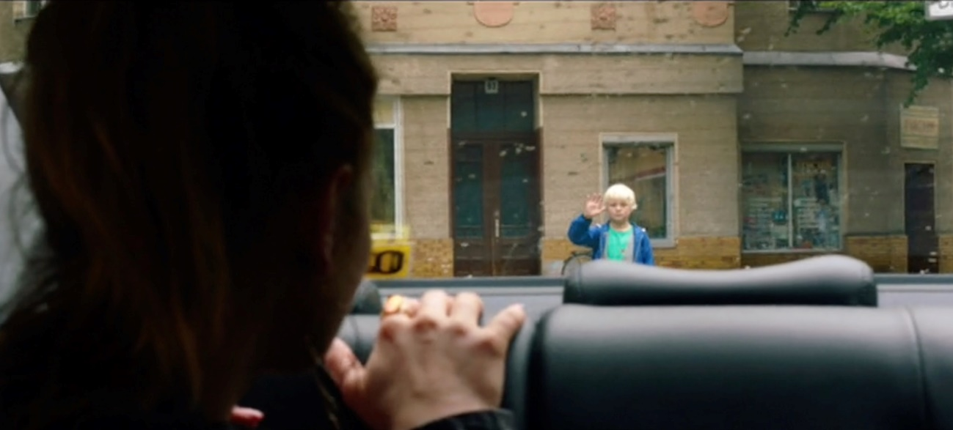

🌑 🌑 🌕
- Diskutiert, wie ihr das Verhalten der Mutter beurteilt und haltet eure Antwort schriftlich fest.

____________________________________________________________________________________________________________________________________________________________________________________________________________________________________________________________

🌑 🌑 🌕
- Gestalte das Bild auf der nächsten Seite farblich so, dass es den Gedanken in den Gedankenblasen und der Beziehung zwischen Mutter und Sohn entspricht. Mache Verbindungen und Konflikte farblich deutlich. Dabei musst du dich nicht an das Rot/Grün-Schema halten. Du kannst das Bild farblich neugestalten!

Nutze dazu Buntstifte oder Wachsmalstifte, da Filzstifte eine zu hohe Deckkraft besitzen. Du kannst beispielsweise die Kleidung oder auch das Taxi neu kolorieren.

Wenn du fertig bist, begründe deine Gestaltung knapp unter dem Bild.

Viel Spaß!

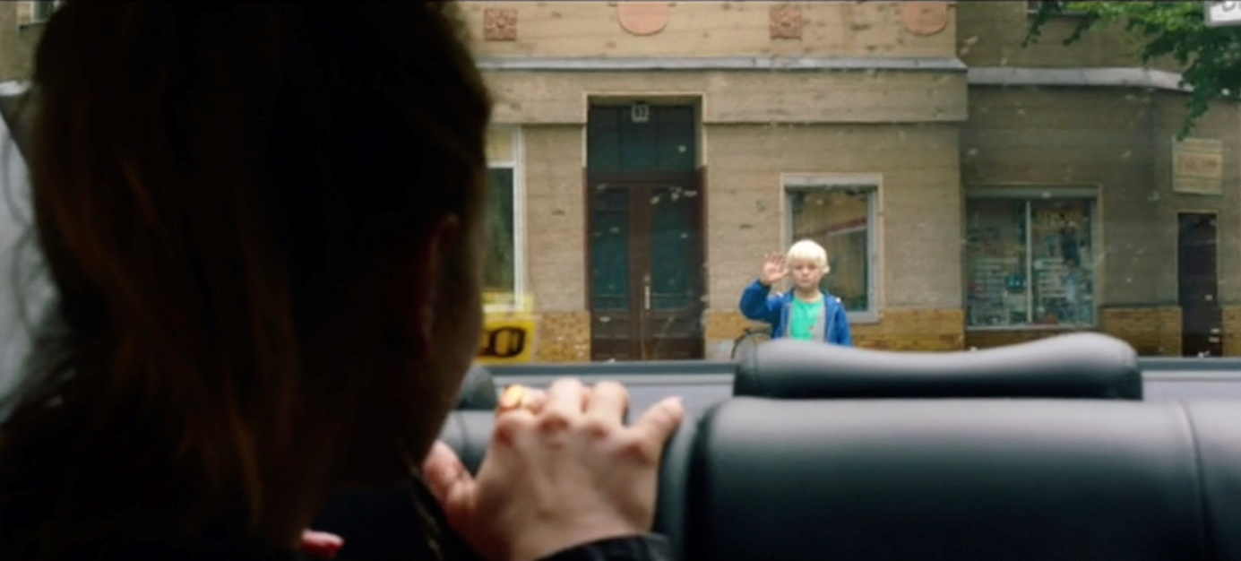

Begründung: ______________________________________________________________________________________________
______________________________________________________________________________________________

🌑 🌑 🌑
- Die Darstellung der Mutter unterscheidet sich im Buch und im Film. Im Buch lässt sie Rico z.B. bewusst zurück, im Film soll er mit ihr zum Bruder nach Süddeutschland reisen, aber er weigert sich.

Welche Farbe gehört für euch stärker zur Mutter im Film (und im Buch) – Rot oder Grün? Diskutiert zu zweit und begründet eure Antwort anschließend einzeln schriftlich.

Im Film gehört die Farbe ________ für mich stärker zur Mutter, weil _______________________________________________________________
_____________________________________________________________________________________________________________________________________________________________________________________________.

Im Buch ________________________________________________________
_______________________________________________________________
_______________________________________________________________
_______________________________________________________________
_______________________________________________________________.

Wo bleibt Oskar? – Tagebucheinträge schreiben III

🌑 🌕 🌕
- Schaue dir den Filmausschnitt mit dem Timecode 00:41:57- 00:45:13 in Ruhe an.

- Fasse in einem Satz zusammen, worum es in dem Filmausschnitt geht.

______________________________________________________________________________________________________________________________

- Beschreibe mit zwei bis drei Adjektiven unter dem Filmstill, wie Rico auf dich wirkt, nutze zusätzlich die Gedankenblase, um darzustellen, was ihm in diesem Moment durch den Kopf geht. (Das kleinere Filmstill rechts zeigt, was Rico in dem Moment sieht.)

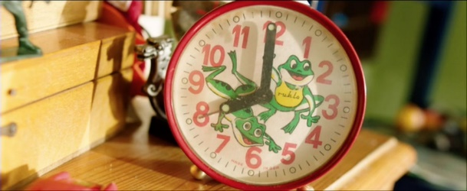
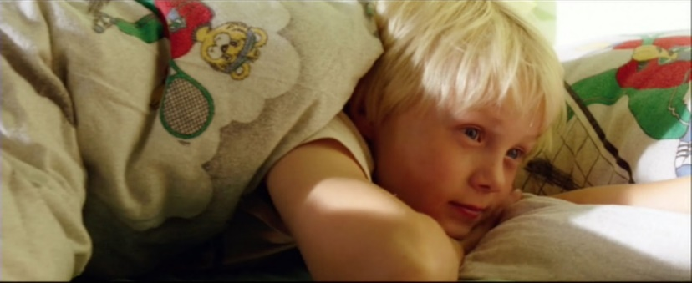

- ____________________________
- ____________________________
- ____________________________

- Bestimme Einstellungsgröße und Kameraperspektive in dem Bild von Rico. Nimm TopShot zur Hilfe. Kreuze die richtige Antwort an.

Einstellungsgröße: Nah Totale Amerikanisch

Kameraperspektive: Normalsicht Untersicht

- Fasse anhand der Filmstills in der zweiten Tabellenspalte stichpunktartig zusammen, was passiert und worüber sich Rico und Oskar unterhalten. Ergänze mögliche Gedanken und Gefühle Ricos in den einzelnen Momenten in der dritten Spalte. Was geht ihm durch den Kopf, als er auf den hochbegabten Oskar trifft?

Filmstills | Handlung | Gedanken / Gefühle
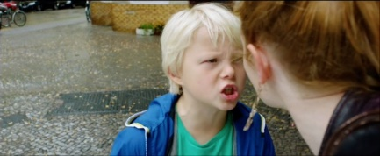
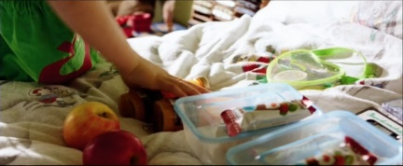
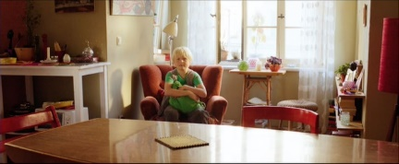
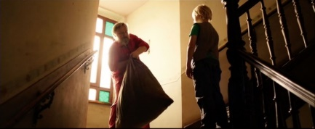
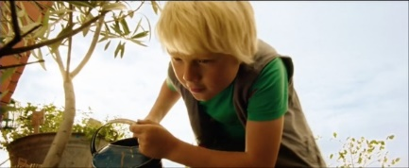

🌑 🌑 🌕
- Stell dir vor, Rico schreibt in sein Tagebuch, nachdem er vergeblich auf Oskar gewartet hat.

- Verfasse mithilfe deiner Stichpunkte aus der Tabelle einen Tagebucheintrag, in dem Rico berichtet, was passiert ist, wie er sich damit fühlt und was ihm durch den Kopf geht. Die Checkliste auf der nächsten Seite hilft dir dabei.
Schreibe in dein Heft.

- Gib anschließend eine Selbsteinschätzung ab. Male den zutreffenden Smiley mit einem blauen Stift an und notiere in Stichpunkten, was du noch üben musst.

Ich kann einen Tagebucheintrag aus Sicht einer Figur verfassen:

🙂 😐 😕

Das muss ich noch üben:

_____________________________________________________________________________________________________________________________________________________________________________________________

Checkliste: Einen Tagebucheintrag aus Sicht einer Figur verfassen

Ich habe …

- aus der Ich-Perspektive der Figur geschrieben.

Einleitung

- oben rechts das Datum gesetzt.
- die Anrede „Liebes Tagebuch“ verwendet.
- den Schreibanlass zusammengefasst und Gefühle dazu geäußert.
- z.B. „Heute schreibe ich dir, weil…“, „Ich bin deshalb…/Darum geht es mir…“

Hauptteil
- das Ereignis, von dem ich berichte, in eigenen Worten im Präteritum (einfache Vergangenheit) verständlich dargestellt.
- Bei der Darstellung des Ereignisses die W-Fragen beachtet.
- Wer? Was? Wie? Wo? Wann? Warum?
- Gedanken und Gefühle, die die Figur in der Situation hatte, im Präteritum (einfache Vergangenheit) dargestellt.
- Wie hat sich die Figur gefühlt? Was hat sie gedacht?

Schluss
- das Erlebte bewertet.
- Was denkt die Figur jetzt darüber? Wie ordnet sie das Erlebte ein?
- eine Schlussfolgerung formuliert oder einen Ausblick gegeben.
- z.B. „Die Situation hat mir gezeigt…“/In Zukunft werde ich/möchte ich…“
- eine Grußformel zum Abschied benutzt.
- z.B. „Bis bald! Dein/e…“

Mr. 2000 – Farbe & Licht II

🌑 🌕 🌕
- Schaue dir die vier Filmstills auf dieser und der nächsten Seite in Ruhe an.

- Beschreibe, was sie farblich verbindet.

______________________________________________________________________________________________________________________________

- Fasse jeweils knapp neben dem Filmstill zusammen, in welchem Handlungszusammenhang es steht.

Filmstill | Handlungszusammenhang
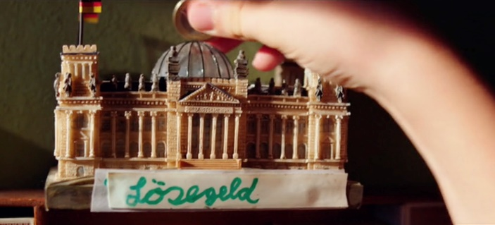
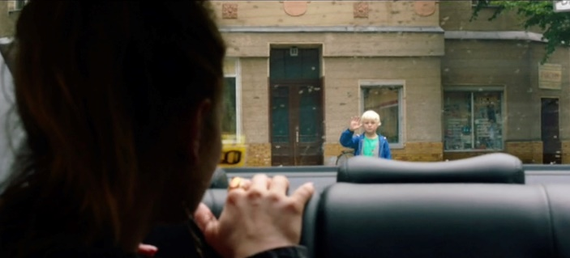
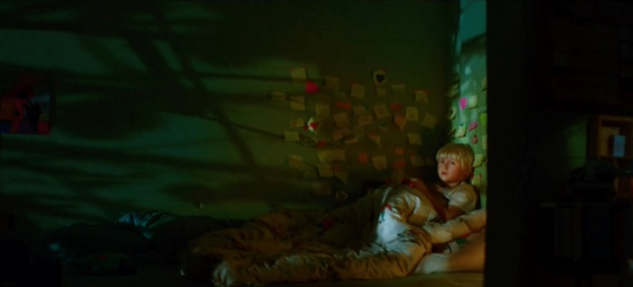
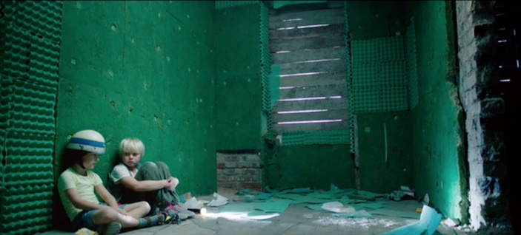

- Erläutere, wie die Filmstills zusammenhängen. Warum wird jeweils die gleiche Farbe eingesetzt?

_________________________________________________________________________________________________________________________________________________________________________________________________________________________________________________________________________________________________________________________________________________________________________________________________________________________________________________________

🌑 🌑 🌕
- Als Rico, kurz nachdem seine Mutter aufgebrochen ist, Herrn Marrak im Treppenhaus trifft, macht dieser einen Kommentar zu Mr. 2000.
„Also wenn du mich fragst, dieser Mr. 2000 sollte eigentlich allen eine Lehre sein. Wenn diese ganzen Kinder nicht mutterseelenallein durch die Großstadt gelatscht wären, dann hätte er sie auch nicht entführt. Stimmt‘s oder habe ich recht? Schönen Tag noch, Agent!“ (00:43:44-00:44:07)

- Diskutiert in Partnerarbeit, ob ihr die Kritik von Herrn Marrak teilt. Nehmt anschließend einzeln begründet Stellung. Streicht durch, was nicht zutrifft und setzt den Text fort.

Ich teile die Kritik von Herrn Marrak/ Ich teile die Kritik von Herrn Marrak nicht, denn __________________________________________________________
___________________________________________________________________________________________________________________________________________________________________________________________________________________________________________________________________________________________________________________________

- Rico will in der Situation etwas erwidern, kommt aber nicht zu Wort. Was hättest du an seiner Stelle erwidert? Verfasse eine Antwort.

___________________________________________________________________________________________________________________________________________________________________________________________________________________________________________________________________________________________________________________________

🌑 🌕 🌕
- Vergleiche die beiden Bilder von Herrn Marrak in der Mitte und zum Ende des Films.

- Markiere neben dem Filmstill, welche Farben jeweils eingesetzt werden.

- Beschreibe mit zwei bis drei Adjektiven, wie Herr Marrak dadurch wirkt.

Filmstills | Stichpunkte zu a) & b)
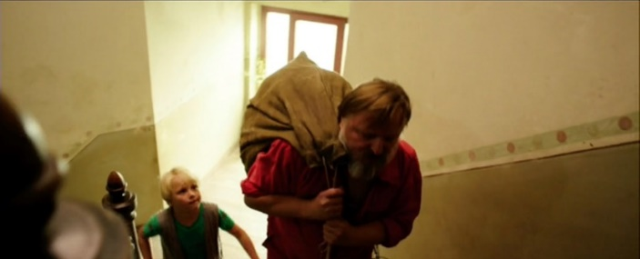 | - Farben:  - Wirkung:
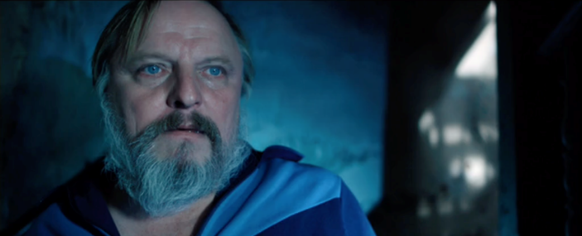 | - Farben:  - Wirkung:

- Erläutere im Filmzusammenhang, warum die Farben zur Darstellung von Herrn Marrak geändert wurden.

___________________________________________________________________________________________________________________________________________________________________________________________________________________________________________________________________________________________________________________________

Rico löst das Rätsel um Oskars Verschwinden

- Als Rico versucht, Oscars Verschwinden auf die Spur zu kommen, geraten seine Gedanken erst einmal durcheinander wie die Bilder auf der nächsten Seite.

🌑 🌕 🌕
- Schneide die Bilder aus, ordne sie zeitlich passend an und klebe sie untereinander auf ein Blatt. Lasse neben ihnen jeweils Platz zum Schreiben.

🌑 🌑 🌕
- Schreibe neben den Bildern aus der Ich-Perspektive einen Kommentar, in dem Rico erläutert, wie er darauf gekommen ist, was passiert ist und wo Oskar sich befindet.

🌑 🌑 🌑
- Erkläre zum Abschluss aus Ricos Perspektive, warum er sich in der Person von Mr. 2000 vertan hat und warum es Indizien gab, dass es sich um Herrn Marrak handelte.



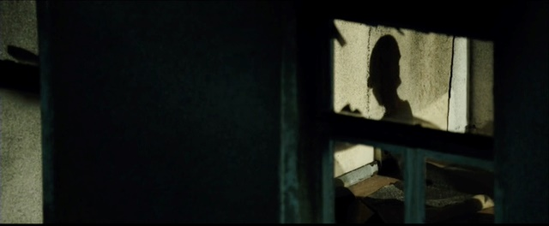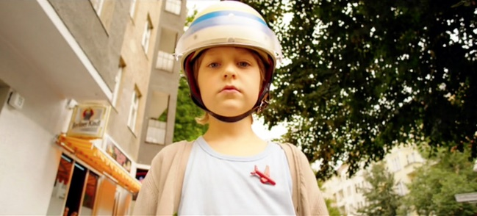

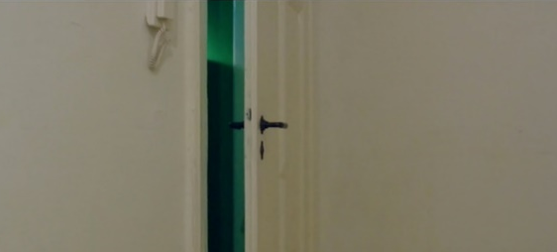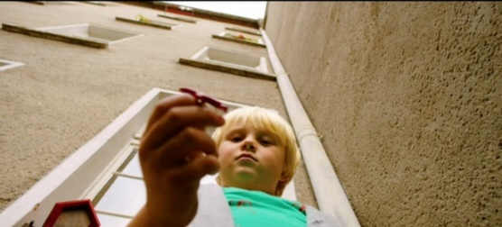

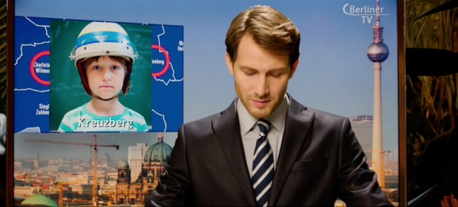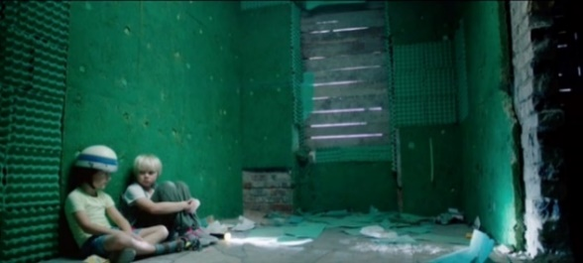

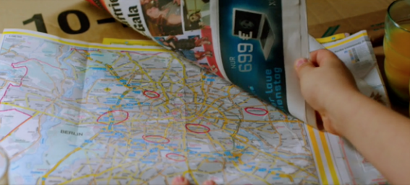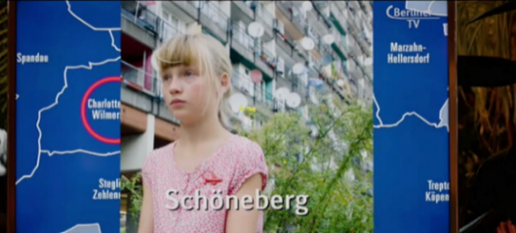

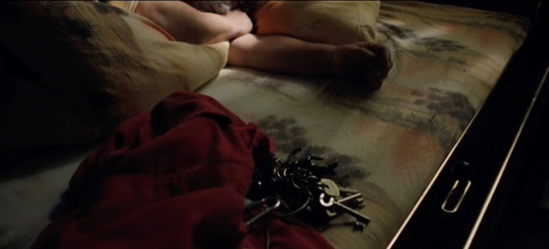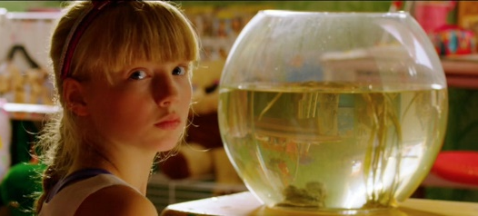

Flugzeug & Treppe – Filmische Metaphern

🌑 🌑 🌑
- Die Flugzeugbrosche, die Sophia Oskar geschenkt hat, spielt für die Geschichte von Rico und Oskar eine wichtige Rolle. Arbeitet in Partnerarbeit.

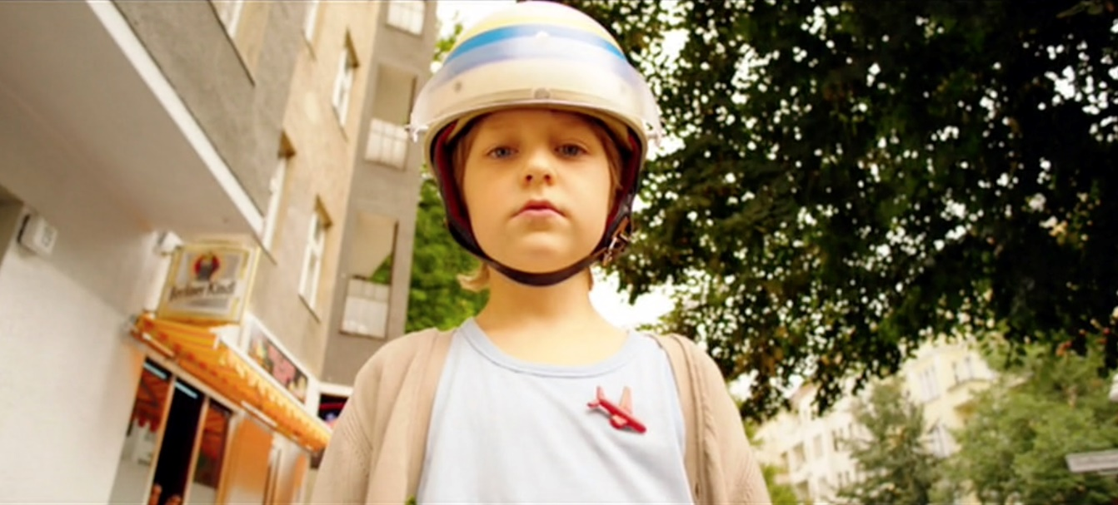

- Fasst knapp zusammen, warum das Flugzeug wichtig ist, um Mr. 2000 auf die Spur zu kommen.

_________________________________________________________________________________________________________________________________________________________________________________________________________________________________________________________________________________________________________________________________________________________________________________________________________________________________________________________

- Beschreibt, welche Farbe das Flugzeug hat und untersucht, welche Bedeutung diese Farbe im Film haben könnte. Seht ihr einen Zusammenhang zur Beziehung zwischen Rico und Oskar?

__________________________________________________________________________________________________________________________________________________________________________________________________________________________________________________________________________________________________________________________________________________________________________________________

- Mit einem Flugzeug gehen Menschen auf Reisen und überwinden dabei in kurzer Zeit teils große Strecken.
Wofür könnte das Flugzeug bezogen auf die Geschichte von Rico und Oskar als Metapher stehen? Sammelt eure Ideen in Stichpunkten in der Mindmap.

gemeinsames Abenteuer

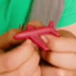

🌑 🌑 🌑
- Auch die Treppe in der Dieffe 93, Ricos Zuhause, wird im Film sehr häufig gezeigt.

- Schaut euch das Filmstill unten genau an. Beschreibt, welche Kameraperspektive hier genutzt wird und wie die Treppe dadurch wirkt. Nehmt „TopShot“ zur Hilfe und haltet eure Ergebnisse knapp in ganzen Sätzen unter dem Filmstill fest.

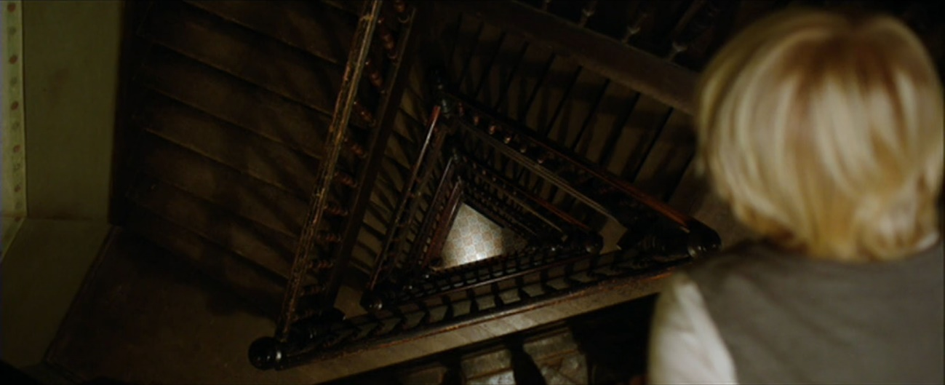

_____________________________________________________________________________________________________________________________________________________________________________________________

- Welche metaphorische Bedeutung könnte die Treppe in Ricos und Oskars Geschichte haben?
Notiert eure Gedanken in Stichpunkten.

- _____________________________________________________________
- _____________________________________________________________
- _____________________________________________________________
- _____________________________________________________________

- Rico und Oskar machen im Laufe des Films beide eine Veränderung durch und werden selbstbewusster. Wodurch äußert sich das am Ende der Geschichte? Vervollständigt die beiden Sätze:

Rico braucht seinen _______________________ nicht mehr, denn mit Oskar …
Oskar braucht seinen _____________ nicht mehr, denn mit Rico…

- Passt dieses Zitat aus eurer Sicht zu Ricos und Oskars Freundschafts-Geschichte?

„Erfolg ist eine Treppe, keine Tür.“
Dottie Walters

Begründet knapp.

________________________________________________________________________________________________________________________________________________________________________________________________________________________________________________________________________________________________________________________________________________________________________________________________________________________________________________________________________________________________________________________

Mein Freund Oskar – Tagebucheinträge schreiben IV
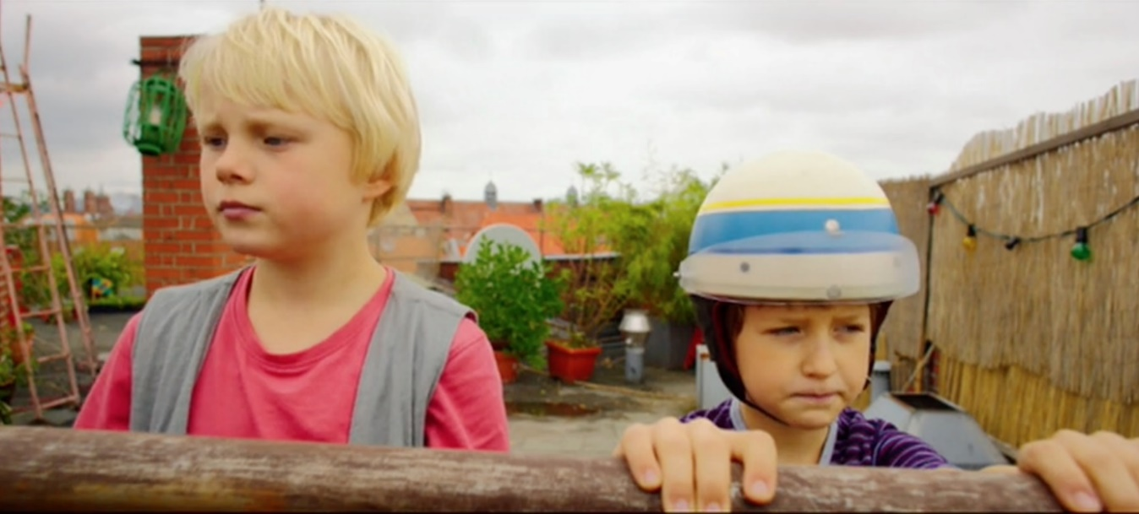

Rico schreibt ein Tagebuch.
Wie sieht wohl sein Eintrag zu Oskar aus, nachdem sie die Ereignisse sacken lassen konnten und es allen wieder gut geht?
Vervollständige den Tagebucheintrag auf der nächsten Seite.
Viel Spaß!


10.08.14
Liebes Tagebuch,
man, man, man, das war ja was mit Oskar!
Da hat man schon mal einen Freund - aber was für einen! - und dann lässt der sich erstmal entführen! Ist ja nochmal alles gut gegangen. Was war ich froh, ihn zu finden! Nach der ganzen Sache mit Mr. 2000 und dass er ihm aufgelauert hat, wusste ich erstmal nicht mehr, ob er wirklich mein Freund ist, weil
_________________________________________________________________________________________________________________________________________________________________________________________________________
Aber das konnte ich schnell vergessen,
_________________________________________________________________________________________________________________________________________________________________________________________________________
Am meisten mag ich an Oskar, dass
___________________________________________________________________
_________________________________________________________________________________________________________________________________________________________________________________________________________
Als nächstes wollen wir
___________________________________________________________________
___________________________________________________________________
___________________________________________________________________
Bis Morgen!
Dein Rico

